上海靖达国际商务会展旅行有限公司
权限场景测试
会议活动服务需求汇总系统 MVP
权限场景测试过程

资料编号 | f24015105-TST-P-01 | 版本 | v1.0
编制日期 | 2026-11-06 | 文档性质 | 合成演练资料
确认状态 | 待确认（开放口径未书面确认） | 适用范围 | 一期试点
本报告为合成训练资料，不代表真实授权、业务执行或客户验收。所有数字以客户书面确认为准。

文档控制
资料编号 | f24015105-TST-P-01
版本 | v1.0
编制日期 | 2026-11-06
场景 | 权限场景（五角色 × 9 操作矩阵）
断言 | 19 项，通过 19 项，失败 0 项

目 录
附 | 一、场景说明
附 | 二、测试过程（4 组验证）
附 | 三、真实执行日志（执行器输出摘录）
附 | 四、结果与结论

一、场景说明
权限场景对五角色（一线专员/协调员/业务负责人/质量验收/管理员）× 九类关键操作做矩阵式验证，核心是两条红线：编辑权与确认权分离（f22：模型/系统无审批权，确认签字仅业务负责人）、异常闭环权唯一（f44：仅质量验收）。
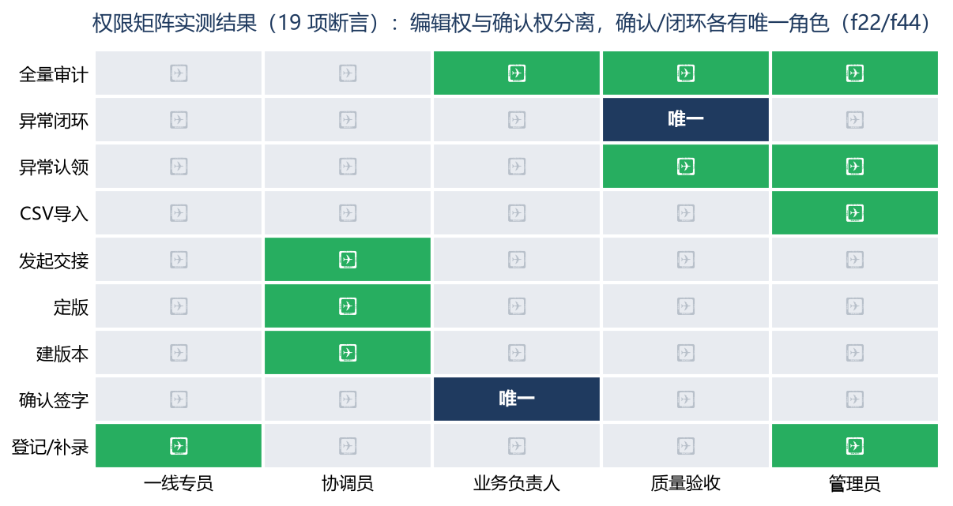
权限矩阵实测

二、测试过程（4 组验证）
组 | 验证 | 用例 | 结果
P1 | 确认签字唯一性 | 五角色逐一尝试确认签字 | 一线/协调/管理员/质量 403，业务负责人 200（唯一）
P2 | 登记权 | 业务负责人/质量登记 → 拒；一线/管理员登记 → 通过 | "只审不录"分离成立
P3 | 定版/交接/导入/审计 | 一线建版本 403、业务负责人交接 403、一线导入 403、一线全量审计 403、质量看审计 200 | 操作权按矩阵收敛
P4 | 异常队列三级权 | 一线认领 403、质量认领 200、协调闭环 403、质量闭环 200（唯一） | 提出权（多角色）/认领权（qa+admin）/闭环权（仅 qa）三级分离

三、真实执行日志（执行器输出摘录）
── 权限 P1：编辑权/确认权分离（f22）──
[PASS] 一线确认签字 → 403
[PASS] 协调员确认签字 → 403
[PASS] 管理员确认签字 → 403
[PASS] 质量验收确认签字 → 403
[PASS] 业务负责人确认签字 → 200（唯一）
── 权限 P3：定版/交接/导入/审计 ──
[PASS] 一线建版本 → 403
[PASS] 业务负责人发起交接 → 403
[PASS] 一线查全量审计 → 403（仅本人）
[PASS] 质量验收查审计 → 200
── 权限 P4：异常队列三级权 ──
[PASS] 协调员闭环 → 403
[PASS] 质量验收闭环 → 200（唯一）

四、结果与结论
19/19 全部通过。 权限矩阵中每一个"唯一"格（确认签字、异常闭环）都经过其余四角色的逐一反证，不存在隐性越权路径。越权响应统一为 403 + 中文角色说明（如"角色 一线专员 无权执行此操作"），便于一线理解而非暴露技术细节。结论：编辑权/确认权分离与 f44"不得默认通过"在权限层完整落地，满足验收口径中"确认状态只能由有权角色写入"的要求。

